A: Padres, madres y/o encargados
De: Prof. Samuel Vélez, maestro de matemática 6to

Para lograr domino en la clase de matemática es necesario que el estudiante practique lo suficiente. Por esto en la clase de matemática se integra el uso de la página web: matematica7.com (sin s). El 7 es porque se creó la página cuando era maestro del 7mo grado. Los estudiantes del 6to grado accederán a dicha página para mejorar las destrezas de matemática. En el hogar el estudiante podrá usar celular, tableta, computadora. En el salón usarán computadoras ya que no se permiten celulares.
Todos los temas y ejercicios discutidos en clase estarán en la página. También los estudiantes tendrán la oportunidad de ver videos, explicaciones y al final de cada tema pruebas de práctica. Éstas pruebas de práctica son bien importantes ya que NO son para puntos, el estudiante las podrá realizar las veces que sean necesarias (en el salón o en la casa), y serán bien parecidas a las pruebas y trabajos que son para puntos.
La pagina matematica7.com tendrá una pestaña de anuncios donde estarán los temas que se discutirán en la semana, las fechas de prueba, trabajos y exámenes. También tendrá una pestaña o sección de comunicaciones para que los padres envíen sus dudas y/o preguntas.
Los temas de la clase estarán en una sección llamada UNIDADES. Son 7 unidades y en cada unidad estarán los temas que se discutirán. Ver el ejemplo abajo
Ubicar el cursor en la pestaña UNIDADES y luego en UNIDAD 6.1
Temas de la UNIDAD 6.1
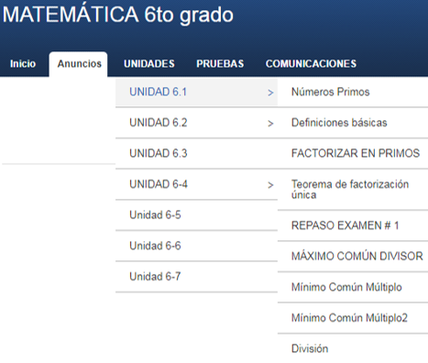

Parte de los puntos que se darán para nota será de TRABAJOS. El estudiante accederá a la pestaña TRABAJOS en el salón o en la casa. Los trabajos tendrán fecha de cierre de una o dos semanas. Se avisará en Anuncios. El objetivo de los trabajos es que se conozca el nivel de dominio de los estudiantes. Si el estudiante realiza los trabajos con tiempo el maestro puede hacer un análisis de las dudas, explicar nuevamente para que el estudiante repita la prueba otra vez. El estudiante es responsable de hacer los TRABAJOS con tiempo y si tiene dudas, leer de la página, ver videos, estudiar con otro compañero y/o hablar con el maestro para prácticas adicionales.
Es fundamental que el estudiante copie todo en clase y atienda bien a los procesos con los ejercicios para que pueda hacer las asignaciones y/o trabajos en la casa.
_______________________________________
maestro de matemática 6to grado

